PROTOKOL: Barvení jader pomocí DAPI

Během interfáze je DNA dekondenzována a v jádře probíhá transkripce. Zatímco během mitózy, která předchází buněčnému dělení, je DNA vysoce kondenzovaná a pozorovatelné jsou jednotlivé chromozómy. V mitóze dochází ke zdvojení obsahu DNA a jejímu následnému rozdělení do dceřiných buněk.
K zviditelnění DNA se využívej barviva fluorescenční. Fluorescence je schopnost některých látek po ozáření světlem o kratší vlnové délce (excitační záření) emitovat světlo o delší vlnové délce. Lze rozlišit dva typy fluorescence primární/autofluorescenci a sekundární fluorescenci. Autofluorescence je schopnost některých přirozeně se vyskytujících látek, jako je například chlorofyl, fluoreskovat po dopadu UV záření. Sekundární fluorescencí rozumíme fluorescenci barviva tzv. fluorochromu kovalentně navázaného na sledované buněčné struktuře. Fluorochrom DAPI prochází buněčnou membránou se váže do A-T oblastí DNA (1 molekula DAPI na 3 AT-páry) a po ozáření UV světlem dochází k excitaci a následné emisi fluorescence. Po vazbě DAPI na DNA se až 20× zesiluje intenzita fluorescence, protože nedochází ke zhášení fluorescence molekulami vody v roztoku. Po navázaní má DAPI 4,6-diamino-2-fenylindol excitaci 358nm emisi 461nm.

Materiál: kultura epiteliálnich adherentních buněk WB-F344 (in vitro model jaterních oválných buněk)

Chemikálie:
- DAPI (4,6-diamidino-2-phenylindol) c =1ug/ml– váže se na DNA
- Mowiol – fixace na skle

Pracovní postup:

- oplach buněk EDTA/PBS
- sběr buněk pomocí trypsinu
- 100ul buněčné suspenze opláchnout PBS
- centrifugace 200g/5min, odsát
- přidat 1ml EtOH zafixovat 1 hod při 4 °C
- přidat 1ul DAPI a inkubovat 20 min ve tmě
- centrifugace 200g/5min, odsát
- resuspendovat v 1ml PBS
- centrifugace 200g/5min, odsát
- k peletu přidat 6ul Mowiolu, promíchat a odkápnout na sklíčko
- přikrýt krycím sklíčkem a nechat zatuhnout 24h
- sledováni jader pomocí fluorescenčního mikroskopu
- počítaní 200 jader / na vzorek

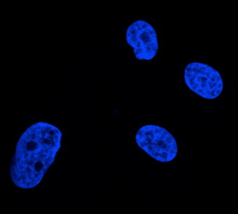 cell nukleus

http://sciencehastheanswer.blogspot.cz/2012/11/seeing-cells.html

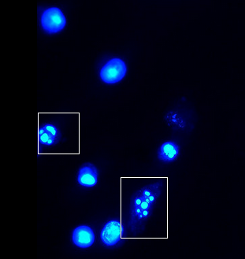 apoptotic cell - in box

http://www.flickr.com/photos/exothermic/2560318717/

